**PROJETO NATUREZA, MEIO AMBIENTE E QUALIDADE DE VIDA REALIZADO EM UNIDADE ESCOLAR NO MUNICÍPIO DE CARPINA-PE**

Anderson André de Lima Silva, Residência Pedagogica1

Maria Rayssa Silva, Residência Pedagogica2

Luciana Rachel Coutinho Parente, Residência Pedagogica3

PriscilaFelix Bastos, Residência Pedagogica4

**RESUMO**

A Educação Ambiental na escola propõe ações para o desenvolver de práticas realizadas dentro da unidade escolar e na comunidade. A Educação Ambiental objetiva entender as relações do homem com a natureza e como eles podem conviver de forma harmoniosa. É papel do professor mostrar novas perspectivas sobre a natureza, criando possibilidades de alterá-la de forma saudável. Diante disto, o objetivo nessa unidade escolar, localizada em Carpina- PE, foi realizar oficinas práticas educacionais, juntamente com os estudantes sobre características que envolvem o ambiente e o cuidado que se deve ter com o mesmo. Foram adotadas como intervenção a construção de uma horta, utilizando materiais recicláveis, a montagem de uma composteira com baldes reutilizados e a confecção de brigadeiros ricos em nutrientes com casca de frutas. Verificou-se que a escola tem um espaço favorável para que o projeto ambiental fosse desenvolvido de forma contínua e conectasse disciplinas para uma melhor construção do conhecimento.

**Palavras Chaves:** Educação Ambiental, Escola, Projeto Ambiental.

1. **Introdução**

Têm sido constantes os debates acadêmicos sobre uma formação continuada para professores. Assim, o Programa Residência Pedagógica (PRP) surge, devido à preocupação com a qualidade sobre o êxito do ensino e também com o cenário da realidade da educação pública. O PRP busca proporcionar uma relação entre o ensino superior e a educação básica, nos ambientes de ensino-aprendizagem.

De acordo com a Base Nacional Comum Curricular- BNCC, a geografia é incorporada nos primeiros anos do ensino escolar. A geografia é um importante componente curricular para o entendimento do mundo, com isso, a proposta atual do documento da ênfase ao pensamento espacial e ao raciocínio geográfico para os alunos.

Através do raciocínio geográfico, juntamente com o pensamento espacial potencializamos um olhar crítico sobre a verdadeira realidade nos estudantes. Diante disso, cinco temáticas norteiam o ensino de Geografia de acordo com a BNCC. Esses temas foram estruturados para possibilitar que o ensino não seja apenas baseado na transmissão de assuntos. Todos os estudantes devem ser incentivados a ampliar suas visões de mundo e a compreenderem de maneira crítica as relações que compõem a realidade.

Em 1996, a Lei de Diretrizes e Bases da Educação (Lei n. 9.394/96) considerou que a Educação Ambiental deve ser considerada em todos os conteúdos curriculares de todos os níveis de ensino. Em conhecimento da lei, surgiu a necessidade de trazer a educação ambiental no ambiente escolar para que as atitudes e hábitos sejam melhorados por parte dos alunos, garantindo o cuidado. Com isso, formamos cidadãos que contribuirão com seus deverem e direitos, defendendo a qualidade de vida. E na escola que o aluno tem espaço de analisar a natureza, ficando evidente a importância do papel escolar no processo de formação ambiental.

O artigo 225 da Constituição Federal de 1988 cita que:

Todos têm direito ao meio ambiente ecologicamente equilibrado, bem de só comum de povo e essencial a saída qualidade de vida, impondo-se ao Poder

Público e à coletividade o dever de defende-lo e preserva-lo para as futuras e presentes gerações” (Constituição Federal do Brasil, 1998).

Existem muitas cidades que não se importam em consciencializar os cidadãos sobre o impacto que traz, na qualidade de vida, a má preservação da natureza e do meio ambiente. Muitos desses lugares que oferecem uma qualidade de vida fora do padrão para seus habitantes estão com o meio ambiente degradado. Quando uma cidade se compromete em melhorar o ecossistema também estará melhorando a saúde de seus habitantes.

Diante disso, atitudes simples no nosso dia a dia ajudarão ao ambiente melhorando nosso bem-estar. Deste modo, levamos aos alunos a ideia de uma postura diferente que trouxeram benefícios contra o aquecimento global e atitudes que melhoraram a qualidade de vida e também o ambiente como andar de bicicleta.

Campos (2010) ressalta que é necessário incluir condições básicas para aqueles que se preocupam com a qualidade de vida, tais como: ser ecologicamente correto no sentido de analisar o impacto ambiental; Ser economicamente viável para ser discutido o custo-benefício das ações; Ser socialmente justo considerando a questão das desigualdades socioeconômicas fruto de uma distribuição de renda injusta; e, ser culturalmente aceita respeitando a cultura da população, uma vez que a cultura reflete a sua natureza.

A ideia, enfim, é articular a geografia física e a humana destacando discussões dos processos físicos-naturais do mundo. Com isso, objetivamos que: os alunos tenham a percepção do meio físico natural e dos recursos disponíveis; Passem a perceber que as diferentes cidades transformam a natureza de acordo com as possibilidades de uso, quanto aos impactos ambientais. Permitir que os alunos estabeleçam relações elaboradas sobre a natureza do planeta e as transformações impostas pelos humanos em distintas escalas e dimensões socioeconômicas e políticas.

As temáticas propostas foram construídas a partir da Base nacional Comum Curricular (BNCC): Sujeito e seu lugar no mundo; Conexões e escalas; Mundo do trabalho; Formas de representação e pensamento espacial; Natureza, ambiente e qualidade de vida.

1. **Fundamentação Teórica**

Experienciar a prática do ser professor de Geografia torna-se uma primordial para que se consiga atenuar os obstáculos encontrados no início da docência.

Considerando também, a necessidade da relação da teoria estudada nas reuniões na Universidade e a prática em sala de aula, pois na primeira etapa, a de observação, ficou perceptível que algumas atividades propostas pela escola não eram tão dinâmicas, o que causa nos alunos uma menor interação.

De acordo com Santos (2012, p.12):

Ludicidade é essencial para o desenvolvimento das crianças, pois por meio desta o aluno é livre para se expressar, para isso as atividades precisam ser desobrigadas. Á vista disso, a implementação do programa na escola, estimula o espaço de aprendizagem e torna-o mais dinâmico.

Para o bom funcionamento das aulas, focalizamos em nossos objetivos e o caminho que iriamos tomar para alcançar o bom desempenho.

Dito isso, entendemos que os conteúdos dados na aula de Geografia têm que ser próximos a realidade dos alunos, elaborado de acordo com sua experiência de vida.

Libâneo (2008, p. 29-30) expõe:

As novas exigências educacionais pedem a universidade um novo professor capaz de ajustar a sua didática as novas realidades da sociedade, do conhecimento, do aluno[...].

O tema da Educação Ambiental vem sendo debatido principalmente em escolas, pois, ela possibilita que os estudantes opinem de forma crítica sobre os problemas mais pertinentes como o agravamento do aquecimento global, as alterações climáticas, os problemas com resíduos sólidos acumulados entre outros.

Em 1997, a Declaração da Conferência Intergovernamental sobre Educação Ambiental expõe que é o homem que altera a natureza e coloca em risco as espécies de vida vegetal e animal do planeta e a deles próprios (UNESCO, 1997).

Quintas (2000) acredita que o mundo tem um homem desnaturalizado e desumanizado. O homem ao entender de poder domina a natureza e a afugenta, tratando-a como um recurso de subsistência.

O saber ambiental é a reconstrução do conhecimento podendo dar aos povos uma identidade, nova adequação da condição de vida e do mundo. Leff (2009)

defende que a junção do saber é interdisciplinar. Quando estudado isoladamente o saber ambiental pode se fragmentar e olhamos de maneira separada o que não nos deixa relacionar o que acaba bloqueando o conhecimento. Corroborando Cuba (2010):

A educação apresenta-se como uma poderosa ferramenta de intervenção no mundo para a elaboração de novos conceitos seguida de mudanças de hábitos. É também o fator crucial na construção do conhecimento e na forma como se dá o desenvolvimento intelectual passado de uma geração a outra. (CUBA, 2010, p.05).

A Educação Ambiental faz a reflexão sobre as relações entre os seres e entre eles e a natureza. Assim, as escolas ficam com o papel de multiplicar as ideias de preservar o ambiente por exercícios simples que para ajudar o mundo.

Freire (1995) considera a ideia de que mudar é difícil, porém é possível, mas para a mudança acontecer é necessário se conhecer a realidade e assim formular projetos do que pode ser feito. Para a realização é importante o comprometimento da escola e de toda comunidade na projeção de ações e manutenção do espaço que serão realizadas atividades que promovam o equilíbrio ambiental.

Na escola, a residência é de grande importância para a compreensão da realidade dessa instituição, pois ela contribui na formação dos educandos e respeita seus limites. É necessário que o aluno-residente reflita sobre qual prática usar e como construir o aprendizado nos alunos através do que foi adquirido na faculdade, é nesse ponto que entra o importante elo entre as teorias e as práticas. Compreende-se que a residência pedagógica dá apoio e ajuda o residente a observar a realidade na qual ele atuará, sendo a regência o ponto chave da reflexão docente.

Com isso, compreendemos que o papel do professor na contemporaneidade precisa de uma preparação pedagógica no que é referente à realidade, por mais que a escola não seja a instância formadora superior para a formação social, ela é o meio mais a acessível e fácil para a formação do cidadão.

1. **Metodologia**

O projeto foi realizado no mês de setembro e outubro de 2019, com alunos do 9º ano de uma escola pública localizada no município de Carpina-PE. As atividades contaram com a participação de 20 alunos com faixa etária entre 14 a 16 anos, com

históricos escolares diferentes, dificuldades de aprendizado, porém com a mesma empolgação.

Corroborando a ideia de Silva e Catalão (2008) a educação ambiental é uma ação transformadora, onde as coisas serão transformadas por autores que irão refletir e elaborar métodos para contribuir com a natureza através da arte, criatividade, afeto, etc.

Antes de iniciar o projeto, realizamos uma análise bibliográfica sobre alguns autores e conceitos ambientais para dar base as atividades.

A primeira parte do Projeto Natureza e Meio Ambiente foi a realização da confecção de uma horta. A técnica da implementação de hortas nas escolas permite que os próprios alunos façam a manutenção, criando senso de responsabilidade e liderança grupal. A ideia de se fazer uma horta surgiu porque foi observado que a escola começou com a realização desse projeto, porém não concluído. O objetivo é desenvolver produtos simples e orgânicos que melhorassem a qualidade de vida dos alunos e que eles passassem o que iriam aprender na comunidade. Então foi pensado para a horta o cultivo de hortaliças básicas, utilizando materiais reciclados como vasos.

A segunda atividade foi a construção de uma composteira. Para essa atividade utilizaram-se baldes plásticos de margarina que foram reciclados, esse modelo de composteira foi escolhido também devido ao pequeno espaço que ela pode ocupar, já que na escola nós poderíamos fazer uma diretamente no solo. O objetivo da construção da composteira foi fazer com que os alunos compreendessem que é possível adubar as plantas de forma saudável, utilizando o adubo e o chorume orgânico, ao invés da utilização de agrotóxicos que é prejudicial ao meio ambiente.

A terceira atividade foi a confecção de brigadeiros com cascas de bananas. Com essa atividade queríamos mostrar aos alunos que é possível fazer receitas de doces que costumam ser tradicionais, porém reutilizando uma casca que sempre jogamos fora. Com isso a nossa intenção foi despertar a curiosidade dos alunos para que, através dessa receita, surja a vontade de criar e experimentar outras receitas, utilizando cascas, talos, raízes, entre outros.

1. **Resultados e discussões**

A primeira atividade do projeto, a horta, foi dividida em três etapas, para melhor participação dos alunos. A primeira etapa foi a realização de uma conversa com os estudantes, onde falamos sobre o projeto como um todo e todas as atividades nele inclusas. Foi então explicado os detalhes da primeira atividade para o despertar da curiosidade e da criatividade. E onde os alunos escolheram o que queriam plantar. Identificamos que grande parte optou por ervas de uso comum como o coentro, a cebolinha e o alface.

A segunda etapa foi a realização dos vasos em garrafas PET (Figura 1). As garrafas utilizadas foram trazidas pelos professores e alunos da escola, já ensinando a importância da reciclagem. Para a realização dessa estrutura e instruídos pelos professores, os alunos utilizaram, além das garrafas PET, tesouras, estiletes e barbantes.

**Figura 1:** Modelo escolhido para a horta

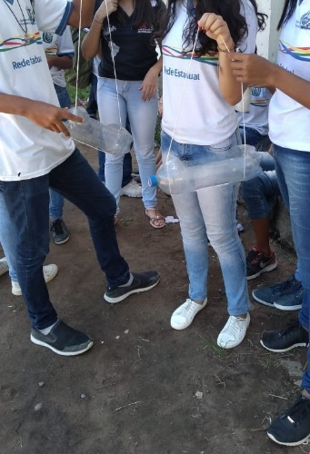

**Fonte:** Autores, 2019

A terceira etapa foi semeadura das sementes. Utilizando os conhecimentos que foram passados para os alunos sobre preparação de solos e jardinagem orgânica, eles iniciaram a horta. O substrato utilizado foi uma mistura de terra e húmus. Já as sementes foram adquiridas em lojas especializadas em jardinagem. A terra utilizada foi coletada na escola e o húmus foi coletado na casa de um dos professores.

Durante a semana a irrigação foi realizada pelos próprios alunos que acompanharam todas as etapas, desde a confecção dos vasos até o crescimento dos produtos (Figura 2).

**Figura 2:** Crescimento das ervas

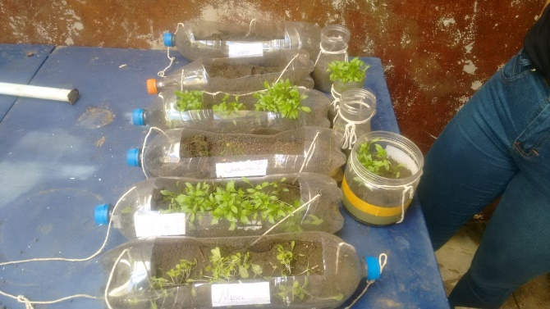

**Fonte:** Autores, 2019

Percebemos que durante todo o processo da atividade, desde a fabricação dos vasos até o crescimento das ervas, os alunos mostraram empolgação, responsabilidade e cooperaram entre si para manter as plantas vivas. Conseguimos mostrar aos alunos que através desse simples projeto de horta eles podem diminuir a produção dos resíduos sólidos e também melhorar a qualidade de vida através de consumo de alimentos orgânicos.

A segunda atividade realizada, foi a construção da composteira (figura 3). A ideia é que, com o passar dos dias, os alunos e funcionários da escola pudessem retirar de lá o adubo orgânico e utilizar também o chorume. Foi explicado detalhadamente que dessa forma eles poderiam fazer também em casa e mostrar a vizinhos a ideia.

**Figura 3:** Explicação da Montagem da Composteira

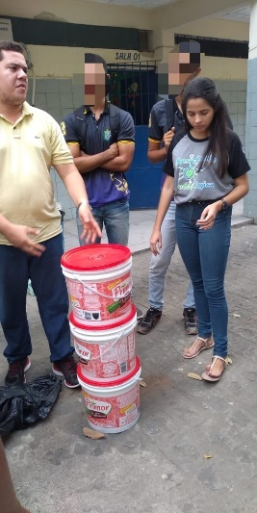

**Fonte:** Autores, 2019

Foi mostrado aos alunos como deveria ser feita a estrutura da composteira. Essa estrutura é feita a partir do corte das tampas dos baldes plásticos e furos na parte inferior, utilizando furadeira. Como na escola não podemos utilizar esse instrumento, resolvemos fazer os furos um dia antes de levar a atividade para a escola. Os estudantes então montaram a composteira e foram informados como deveriam prosseguir a partir dali.

Posteriormente à montagem, os alunos recolheram terra e folhas de árvores já secas para a segunda parte da explicação. Explicamos que para a produção do adubo e do chorume essa composteira deve receber restos de cascas de vegetais e frutas, talos e raízes que eles poderiam colocar após a hora da merenda da escola (Figura 4). A merendeira da escola também foi informada que poderia depositar sobras de cascas que não se utiliza na refeição. Foi explicado também que para que esse material orgânico fosse transformado seria preciso também de monitoramento. Três estudantes da sala ficaram responsáveis por monitorar a umidade e a aeração da composteira.

**Figura 4**: Confecção da composteira

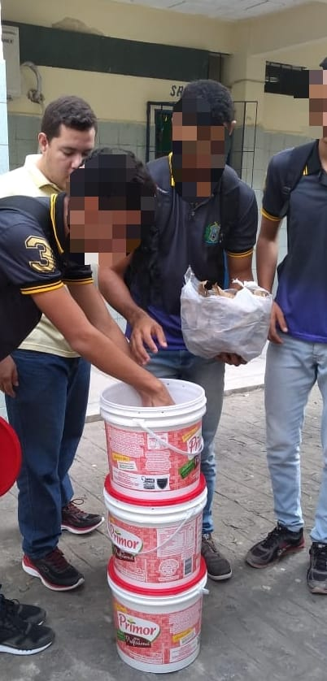

**Fonte:** Autores, 2019

Após a finalização da atividade foi realizado um debate com questões como: “Qual a composição da maior parte do lixo que jogamos fora”? “Tudo que produzimos é lixo”? Através dessas questões os alunos, em sua maioria, foram objetivos ao responde-las. Inicialmente falaram que a maior parte realmente era restos de comida, pois eles não tinham ideia que seria possível reciclar. E foi a partir disso que se engajaram a responder a segunda questão, por meio da qual muitos informaram que, depois dessa atividade, eles passaram a reconhecer que podem utilizar restos de alimentos para fazer adubos orgânicos. Após o debate, concluímos que os estudantes entenderam bem a proposta de o que uma composteira pode fazer para ajudar na redução de desperdício alimentar e que isso também ajuda ao ambiente.

A terceira atividade foi realizada com uma ação culinária. Foram feitos brigadeiros utilizando cascas de banana. A banana foi a fruta escolhida por ter um processo mais rápido de cozimento e pela grande quantidade de potássio que é contido na sua casca. Para a realização da atividade foram utilizadas cascas de bananas, manteiga, chocolate em pó e leite condensado.

Inicialmente os estudantes estranharam a receita e chegaram a afirmar que não iriam provar. Devido a isso um debate foi iniciado, por meio do qual discutimos a importância da reutilização de cascas, talos, sementes, folhas e raízes de alimentos

que jogamos, comumente fora, mas que podemos fazer receitas ao invés disso. Foi salientado também que é nessas partes que jogamos fora que costumam estar a maior parte das vitaminas de um alimento. Após essa discussão os alunos começaram a mostrar mais curiosidades sobre a receita, o que empolgou eles a ajudarem a fazer o preparo.

A receita condiz com a original de um brigadeiro de panela que os alunos já sabiam fazer. A partir disso foi pedido para que eles cortassem as cascas das bananas em pedaços pequenos e que posteriormente colocassem todos os ingredientes em um liquidificador para serem triturados e posteriormente colocados no fogo para o cozimento (figura 5). Todo o processo levou cerca de vinte minutos. Após a retirada do fogo, esse brigadeiro foi refrigerado por 30 minutos em freezer.

**Figura 5**: Explicação da recita do brigadeiro de banana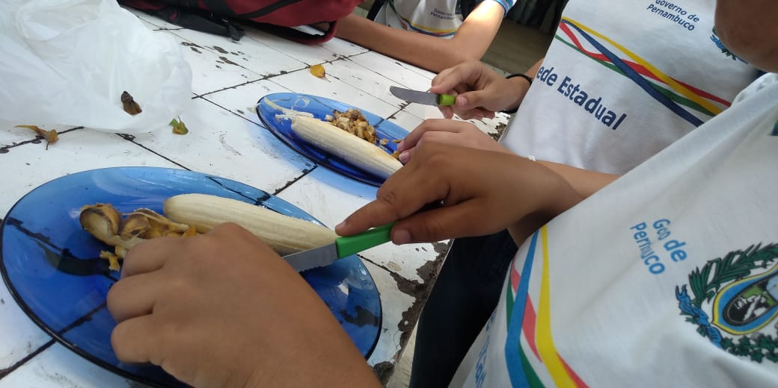

Fonte: Autores, 2019

Após a finalização da receita, os alunos puderam provar do doce para opinar sobre ele. O resultado ao final foi positivo, todos os alunos aprovaram o brigadeiro e mostramos então que podemos fazer receitas reutilizando sobras de alimentos.

1. **Considerações finais**

Antes de todo o projeto sabíamos que os estudantes não estavam totalmente inteirados sobre educação ambiental. Possuíam conhecimentos muito básicos da importância da alimentação orgânica, da importância e utilização de materiais reciclados, da manutenção da preservação do meio ambiente e os respectivos impactos que esses hábitos trazem.

A baixa quantidade atividades práticas e projetos e a reduzida informação sobre a educação ambiental foram fatores que contribuíam para que os alunos ficassem

com um nível de engajamento muito baixo pela temática e pela preservação do meio ambiente. Assim, a realização do projeto, meio Ambiente e Qualidade de Vida, realizado na escola, promoveu discussões para que os estudantes refletissem sobre a importância de atitudes simples que são positivas e trazem benefícios tanto dentro da escola como na cidade.

O projeto foi de grande importância para transformar a reflexão tanto dos estudantes como dos professores. As ideias de possibilidades de atividades ambientais, exploração de recursos recicláveis com mecanismos didáticos, transformação e aproveitamento de espaços inutilizados, etc. foram temas debatidos e repensados. Foi de suma importância para todos os que se envolveram ver e ter o sentimento de realização de formas para a mudança ambiental. Isso estimulou a prática do cuidado, não só na escola, mas como na residência de cada aluno. Com isso concluímos que o nosso objetivo foi alcançado, pois conseguimos motivar os alunos para a contribuição sustentável e a divulgação da importância da reciclagem.

Com o reaproveitamento de resíduos recicláveis mostramos que assim diminuiremos os impactos por eles causados, pois quando essas são descartadas de forma indevida acabam sujando corpos de água e as avenidas das cidades. Observa-se que o projeto pode ser replicado em outras turmas e escolas, além de aproveitar o que iria para o lixo, reduzimos para o bom desenvolvimento ambiental.

Com esse projeto, plantamos na escola a semente da importância com o meio ambiente e deixamos ideias de novos projetos envolvendo a educação ambiental para serem construídas. Mostramos que com pequenas ações transformamos o mundo.

**Bibliografia**

BRASIL. Lei 9.394, de 20.12.1996. **Estabelece as Diretrizes e Bases da Educação**- Coleção Magistério: Formação e Trabalho Pedagógico.

CAMPOS, S. **Meio ambiente**: as 17 leis do Brasil. Disponível em: <<Http://www.drashirleydecampos.com.br/noticias/9566>>. Acesso em: 01 jul. 2019.

CUBA, M. A. **Educação Ambiental nas Escolas**. ECCOM, v. 1, n. 2, p. 23-31, jul./dez., 2010. Universidade de FATEA, Lorena/SP. Disponível: <http://fatea.br/seer/index.php/eccom/article/viewFile/403/259>. Acesso em: 06 ago. 2019.

FREIRE, P. **Extensão ou Comunicação?** Trad. Rosisca D. de Oliveira. 10. ed. Rio de Janeiro, RJ: Paz e Terra, 1983.

LEFF, H. **Complexidade, Racionalidade Ambiental e Diálogo de Saberes**. Educação & Realidade, 17-24. Set/dez. 2009.Disponível em: <http://seer.ufrgs.br/educacaoerealidade/article/viewFile/9515/6720> Acesso em: 3 ago. 2019.

LIBÂNEO, J.C. **Adeus Professor, Adeus Professora?** Novas exigências educacionais e profissionais docentes. São Paulo: Cortez, 2008.

QUINTAS, J. **Pensando e Praticando a Educação Ambiental na Gestão do Meio Ambiente**. Brasília, DF: IBAMA, 2000.

SANTOS, J. S. **O lúdico na Educação Infantil**. In: Fórum Internacional de Pedagogia. Campina Grande, Realize, 2012. Disponível em: <www.editorarealize.com.br/revistas/fiped/trabalhos/ludico> Acesso em: 24 de mai. 2019.

SENADO FEDERAL (1988). **Constituição Federal do Brasil de 1998**: capitulo VI, n.225. Disponível em: <http://www. senado.gov.br/textual/const88/Con1988br.pdf> Acesso em: 06 ago. 2019.

SILVA, R. G. da; CATALÃO, V. M. L. **O papel da sensibilidade e das linguagens poéticas nos processos formativos em educação ambiental: uma ciranda multicor**. 2008. 247 f. Dissertação de Mestrado em Educação, Universidade de Brasília, Brasília, 2008.

UNESCO. **Educação Ambiental:** as grandes orientações da Conferência de Tbilisi. Brasília, DF: IBAMA, 1997.